Laboratoř Metalomiky a Nanotechnologií
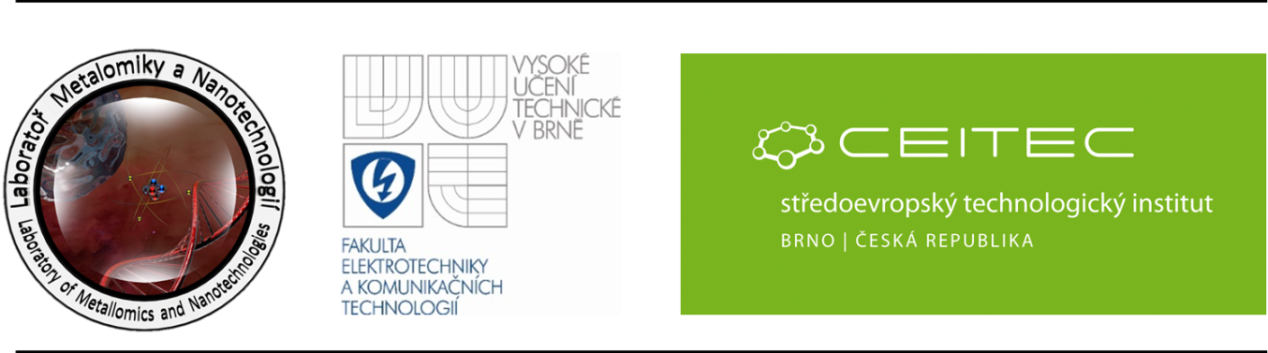
Vás zve na přednášku na téma:
Kvantové tečky
Mgr. Markéta Ryvolová, Ph.D.

Anotace

Kvantové tečky jsou polovodičové krystaly složené z prvků II-VI (např. CdSe) nebo III-V (InP) skupiny periodického systému. Vyznačují se fyzikálními a optickými vlastnostmi, které jsou na rozhraní mezi molekulou a atomem. Jednou z nejvýznamnějších optických vlastností QDs je intenzivní a stabilní fluorescence, jejíž vlnová délka je závislá na velikosti kvantové tečky. Navíc široký excitační pás v kombinaci s velmi úzkým emisním spektrem umožňuje společnou excitaci několika druhů (resp. barev) kvantových teček pomocí jednoho zdroje záření. V biochemii a molekulární biologii lze s úspěchem využít kvantové tečky, jako fluorescenční značky poskytující alternativu klasickým fluorescenčním barvivům. V biochemii a molekulární biologii lze s úspěchem využít kvantové tečky jako značky při sledování biologických a biochemických procesů v živých organismech. V minulosti se k těmto účelům využívala klasická fluorescenční barviva. Výhoda kvantových teček oproti klasickým značkám spočívá v jejich nesrovnatelně menší velikosti, silnější luminiscenci a delší životnosti. Výzkum se v této oblasti soustřeďuje především na transport diagnostických a terapeutických látek dovolující odstranit vedlejší účinky původního způsobu a přesně zacílit na požadované místo v organismu a in vivo zobrazován.

čtvrtek 29. 03. 2012, 12:00 h
Místnost 311, Pavilon A12, Kamenice 753/5, Bohunice, Brno
Kontakt: pavlina.sobrova@seznam.cz, kizek@sci.muni.cz

